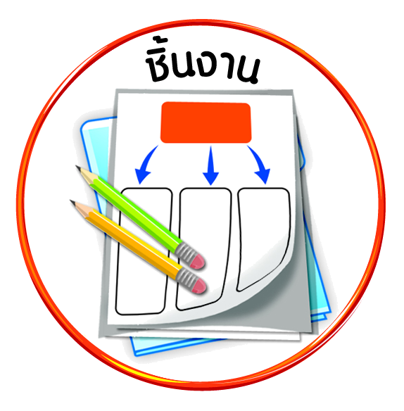
ชิ้นงานที่ ๑ เรื่อง การปฏิบัติตนเป็นผู้มีมารยาทไทย



ได้_____คะแนน
คะแนนเต็ม ๑๐ คะแนน
วันที่ เดือน พ.ศ. .
ชื่อ ชั้น เลขที่ .

ให้นักเรียนจับคู่แสดงบทบาทสมมุติตามสถานการณ์ที่กำหนด

 กล่าวคำขอบคุณเมื่อผู้ใหญ่ให้สิ่งของ
 น้อง ๆ กำลังแย่งของเล่นแล้วเข้าไปห้าม
 พูดห้ามเพื่อนรังแกสัตว์
 เดินผ่านผู้ใหญ่ที่นั่งเก้าอี้
 เดินมารับสมุดแบบฝึกหัดจากครู

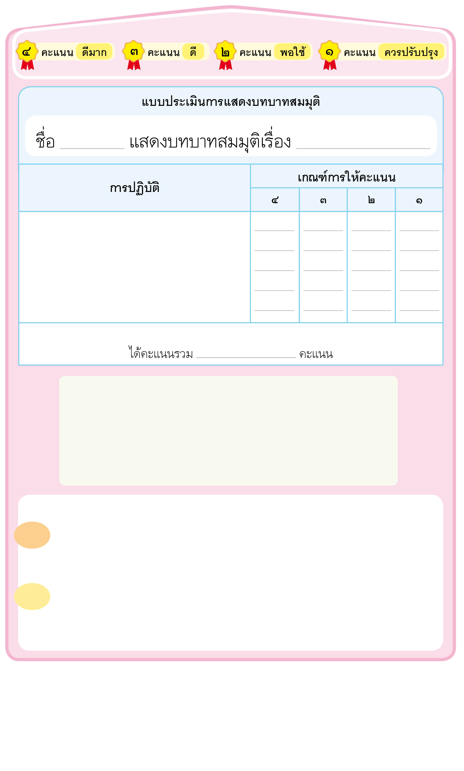

๑. บทสนทนาและภาษาที่ใช้
๒. การใช้กิริยาที่สุภาพอ่อนน้อม
๓. การแสดงได้เหมาะสมกับสถานการณ์
๔. มีความมั่นใจในตนเอง
๕. ความตั้งใจปฏิบัติ

เกณฑ์การประเมินผล
๑๘-๒๐ คะแนน ปฏิบัติตนเป็นผู้มีมารยาทระดับ ดีมาก
๑๕-๑๗ คะแนน ปฏิบัติตนเป็นผู้มีมารยาทระดับ ดี
๑๒-๑๔ คะแนน ปฏิบัติตนเป็นผู้มีมารยาทระดับ พอใช้
๐-๑๑ คะแนน ปฏิบัติตนเป็นผู้มีมารยาทระดับ ควรปรับปรุง

๑. นักเรียนปฏิบัติตนเป็นผู้มีมารยาทระดับใด
________________________________________________________________

๒. การปฏิบัติตนเป็นผู้มีมารยาทก่อให้เกิดประโยชน์อย่างไร
________________________________________________________________

